Изменения в приказы о назначении фиксированных цен

Суть изменений:
Было: головной приказ о назначении фиксированных цен обязан был быть привязан к группе подразделений. В связи с этим, на основе данного приказа могли быть созданы приказы в только отдельных подразделениях, принадлежащих указанной группе головного приказа.
Стало: при создании, копировании приказа не нужно указывать группу подразделений. В приказ могут входить отдельные подразделения совершенно разных групп и департаментов.
Особенности реализации:
При создании нового приказа пользователю отображается окно выбора подразделений, аналогичное тому, которое показывалось при копировании.
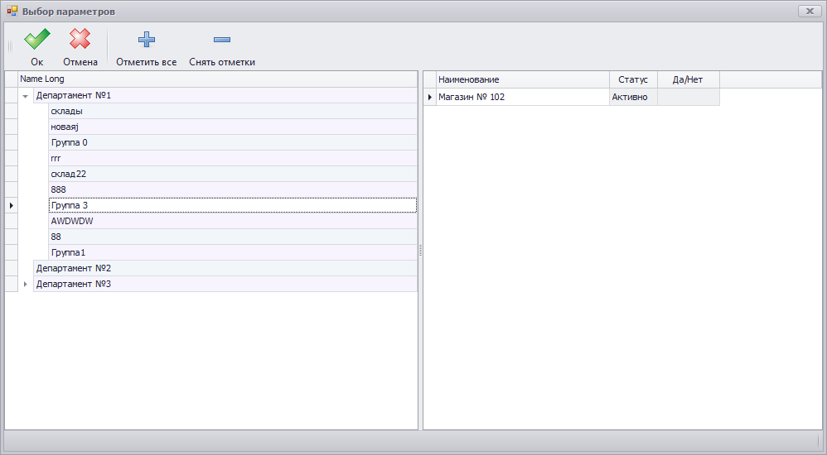Разница состоит в том, что теперь оператор имеет возможность отметить любые магазины, отбирая их из списка дерева объектов торговой сети.

На форме редактирования приказа произошли значительные изменения:
- Удалено поле “группы подразделений”
- Справа добавлено дерево объектов торговой сети с указанием подразделений, в которых либо действует указанный приказ, либо будет действовать после сохранения изменений, внесенных в приказ. Отличить такие 2 группы подразделений достаточно просто – в подразделениях, в которых уже действуют приказы заполнены поля – начало, окончание, сейчас и статус. В подразделениях, в которых оператор только планирует создание приказов, данные поля будут пустыми.
- В товарной части приказа добавлено поле только для чтения “в ам” (см. ниже)
- Добавлен механизм логирования изменений как головного приказа, так и приказов отдельных подразделений.
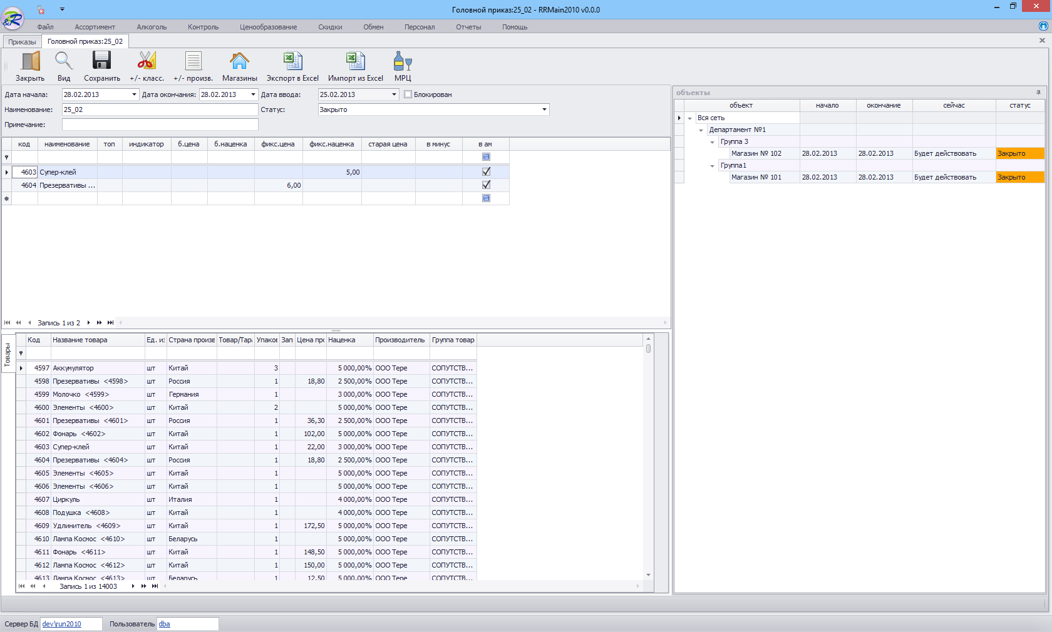

Помимо визуальных изменений была модифицирована логика работы кнопки – магазины. Раньше при нажатии на данную кнопку пользователю отображался список подразделений, в которых действует данный приказ, при этом все подразделения имели отношение только к группе подразделений, указанной в головном приказе. В настоящий момент при нажатии на кнопку магазины оператор получает дерево объектов, которые не содержатся в дерево объектов на основной форме справа.
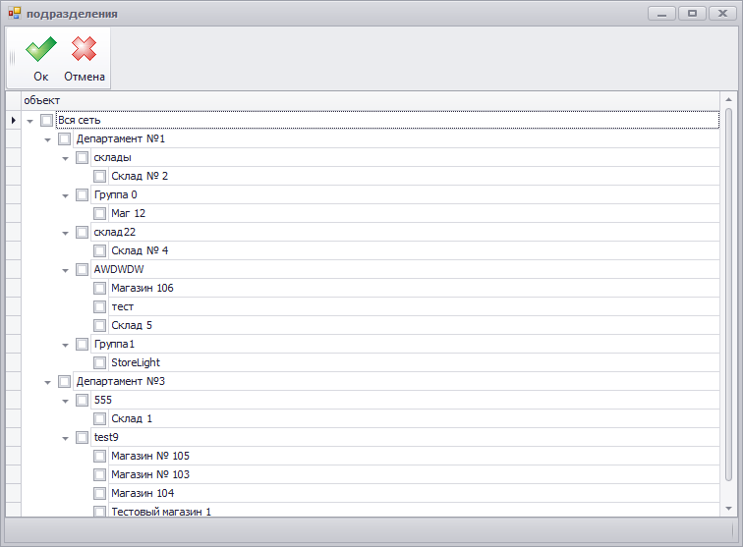
Пользователь имеет возможность галочками отметить нужные ему подразделения из списка и нажать на Ok. При этом выбранные подразделения будут отображены в основной форме в панели справа, однако, как это отмечалось ранее, у них не будут заполнены соответствующие поля (см. выше). Данная ситуация проиллюстрирована скриншотом ниже (добавлены магазины – 12 и 106)
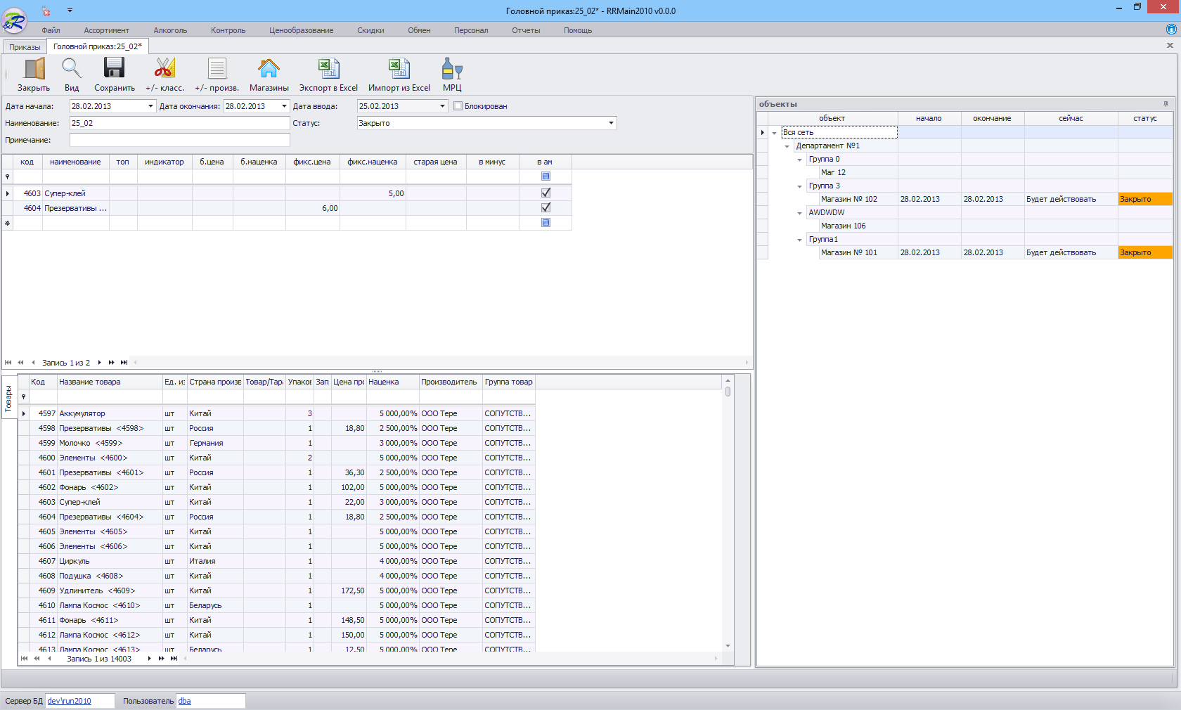

Отметим, что из дерева справа можно удалить подразделения, если в них еще не действовали приказы. Такая ситуация может сложиться, если оператор добавил подразделения, не сохранил приказ, а потом решил удалить какие-либо из них. В этом случае пользователю необходимо встать на нужное подразделение и нажать на кнопку – delete. Если в подразделении уже действовал приказ, то отменить его действие можно, если перевести его в закрытое состояние. Для этого необходимо встать на нужное подразделение, нажать правой кнопкой мыши и выбрать статус – закрыть. После сохранения приказа указанные изменения вступят в силу.
Выше уже упоминалось, что в товарной части приказа добавлено поле – “в ам”. Данное поле принимает значение да или нет в зависимости от того, имеется ли данный товар в матрице объекта, выбранного в дереве справа. При перемещении указателя по дереву справа в товарной части пересчитываются следующие поля: ”б.цена”, ”б.наценка”, ”в ам.” в соответствии с положением курсора в дереве справа. Заметим также, что характер пересчета точно соответствует 2 выбранным на уровне системы настройкам – новый алгоритм привязки товаров и новый алгоритм ценообразования, т.е. обновление товарной части идет в соответствии с бизнес- процессами, реализованными этими 2 настройками.
В случае, если какого-либо товара нет в матрице выбранного объекта, поле ”в ам” дополнительно выделяется цветом с целью привлечения внимания оператора к сложившейся ситуации.
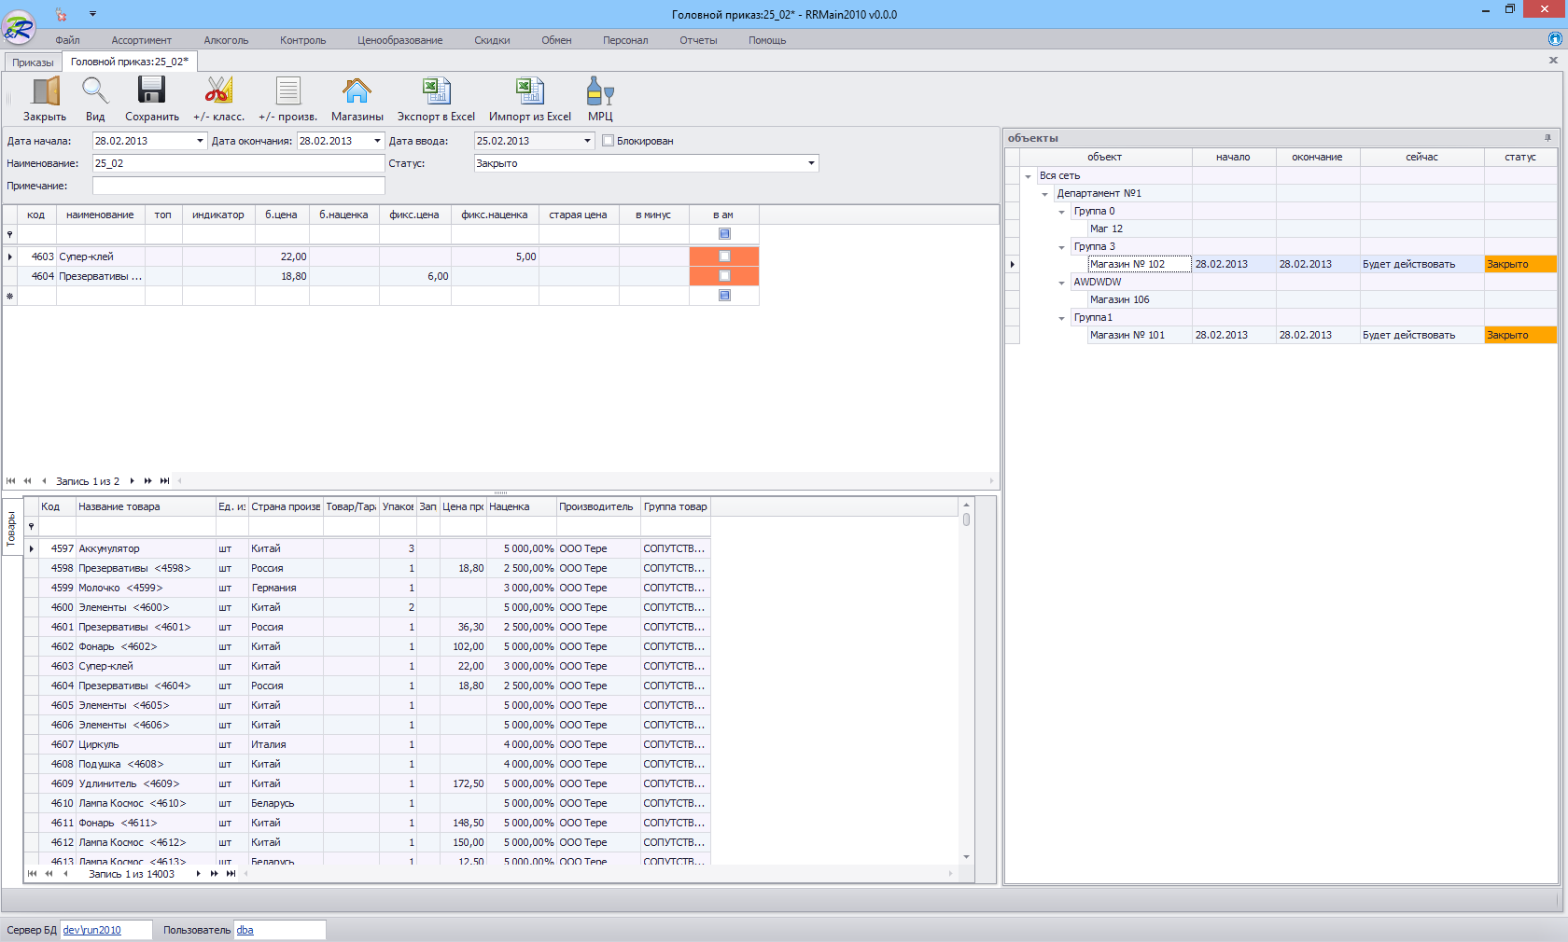

Заметим также, что справочник товара, расположенный ниже представляет собой набор товаров, являющихся суммарной матрицей объектов, отображенных справа.
Любая операция по изменению параметров приказов – как головных, так и приказов отдельных подразделений логируется (не только изменения шапки, но и товарной части). Для доступа к логам системы необходимо нажать на кнпоку – ”лог приказов” в списке головных приказов. При нажатии на нее появляется окно параметров отчета

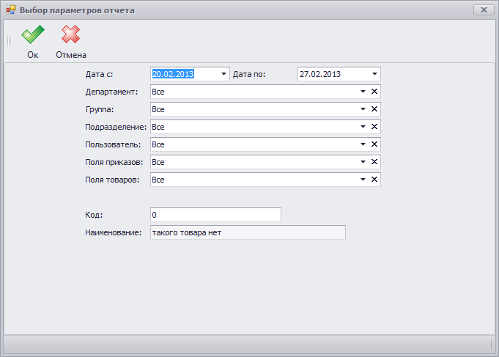
На основе выбранных пользователем параметров система формирует отчет, отображаемый в виде следующие формы:
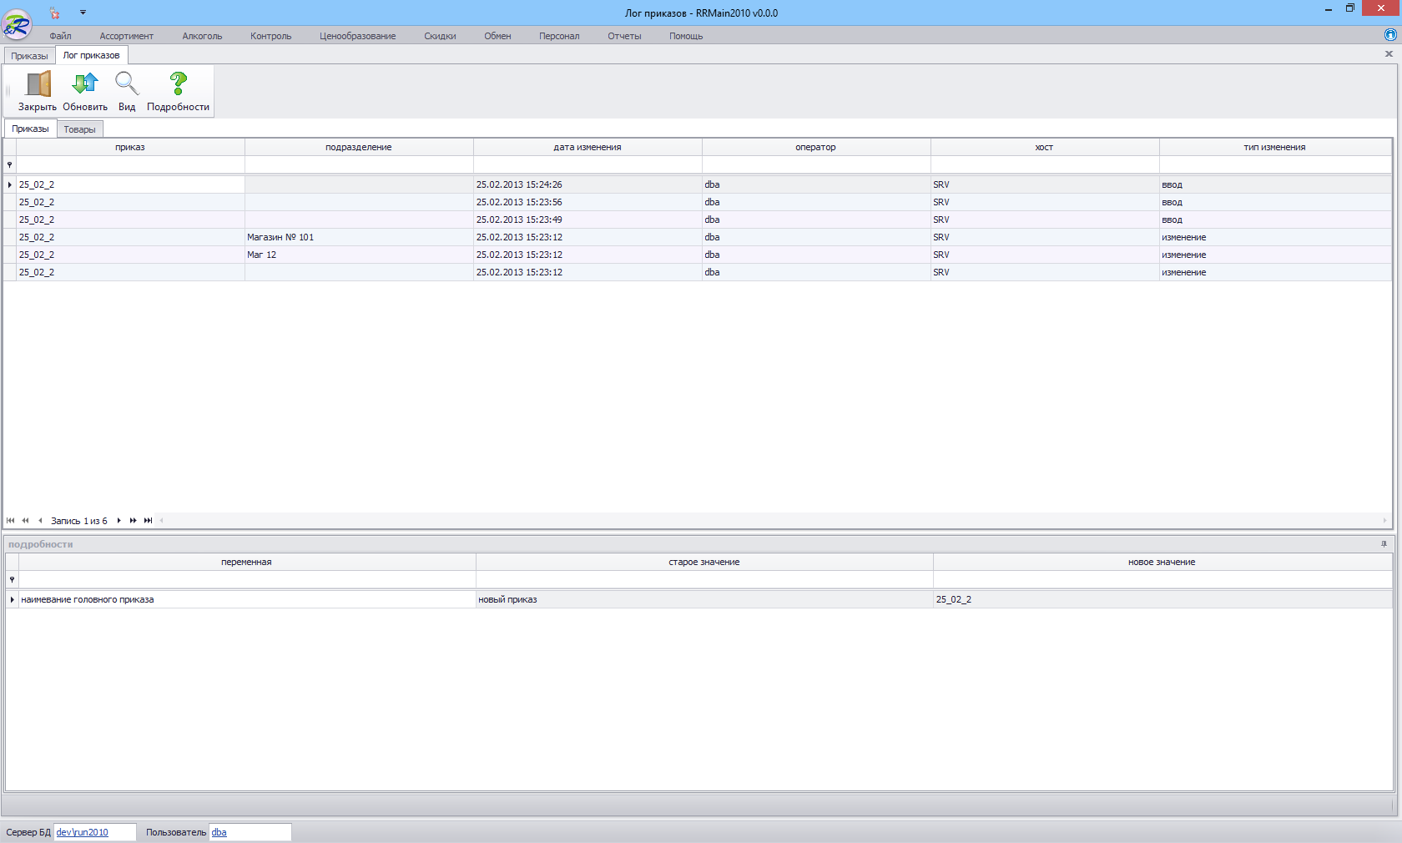

Форма поделена на 2 части: в верхней части отображаются изменения шапок приказов (на вкладке “приказы“), в которых произошли изменения (изменения бывают 2 типов : ввод, измененение), а также товарной чисти (на вкладке “Товары”). В нижней части формы отображаются подробности изменений.

